中软国际
实验报告

课程名称： Python程序设计
实验项目： 文件操作程序设计
专业班级： 软件工程1607班
姓 名： 161203717刘东升 16120322宋晓涛
161203720王 瑜 161203714赵天野
161203701张玄烛 161203727孙彤彤
实验组号： 第二组 成 绩：
实验方案  （5分） | 实验代码分析  （3分） | 运行结果  （3分） | 问题及解决方法  （3分） | 个人总结  （3分） | 格式规范性  （3分）

1.实验目的：
（1）熟练运用Python；
（2）理解openpyxl工作原理。
- 实验内容：
运用openpyxl对python中对Excel进行写入操作，写入一列或者一行(从excel中读出label和feature对应格式方法以及插入一行或者一列方法实现)
3. 实验方案
见附页A
4.实验步骤及程序
见附页A
5.运行结果
见附页A
- 出现的问题及解决方法
问题：save（）方法报错，文件保存失败，文件更早的存在了。
解决方法：删除同名的xlsx文件
7.个人总结
见附页A

附件A 沈阳工业大学实验报告
（适用计算机程序设计类）
专业班级： 1904 学号： 161203727 姓名： 刘东升
实验步骤或程序：
实验方案:
Python不附带OpenPyXL，因此必须安装它。模块的名称是openpyxl。
打开或者创建一个Excel：需要创建一个workbook对象，其中打开一个Excel所采用的是load_workbook方法，而创建一个Excel则直接通过实例化类workbook来完成。
获取一个工作表：需要先创建一个workbook对象，然后使用该对象的方法来得到一个worksheet对象。
如果要获取表中的数据，需要先得到一个worksheet对象，再从中获取代表单元格的Cell对象。
实验代码:
import xlrd
from openpyxl import Workbook
import numpy
wb = Workbook()
sheet=wb.create_sheet('demo_sheet',index=0)
label = [1,2,3,4]
feature = [
[0.1, 0.2, 0.3, 0.4, 0.5]
]
sheet.append(label)
feature = numpy.array(feature)
for f in range(len(feature[0])):
sheet.append(feature[:,f].tolist())
wb.save('text.xlsx')
def read_excel(path):
workbook = xlrd.open_workbook(path)
sheets = workbook.sheet_names()
worksheet = workbook.sheet_by_name(sheets[0])
for i in range(0, worksheet.nrows):
for j in range(0, worksheet.ncols):
print(worksheet.cell_value(i, j), "\t", end="")
print()
read_excel('text.xlsx')

运行结果：
创建后的Excel表格如下：
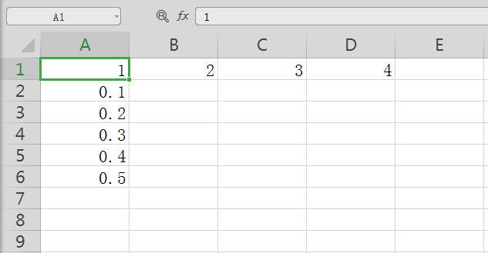
读取已经存在的Excel，显示结果如下：
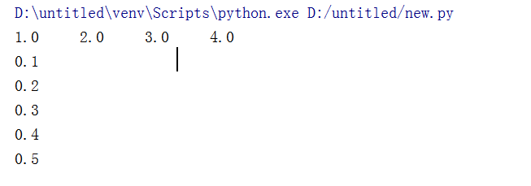

个人总结：
处理信息的难点往往不是处理本身，而是简单地为您的程序获取正确格式的数据。但是，一旦将电子表格加载到Python中，就可以比手动更快地提取和操作其数据。
您还可以生成电子表格作为程序的输出。因此，如果同事需要将您的文本文件或数千个销售联系人的PDF转移到电子表格文件中，您就不必将其全部复制并粘贴到Excel中。通过本次的程序训练，让我对Python产生了浓厚的兴趣，也认识到了自己在编程方面的不足，我以后定会加强代码训练，争取早日做到精通。

